BAB I
PENDAHULUAN
  - Latar Belakang
Kesediaan energi listrik merupakan salah satu sistem energi yang mempunyai peranan sangat penting dalam kelangsungan perkembangan ekonomi suatu negara. Terlebih pada masa sekarang ini, muncul tantangan baru yang harus dihadapi oleh pemerintah sejalan dengan bertambahnya jumlah penduduk sehingga menyebabkan banyak aspek-aspek kehidupan yang harus dipenuhi tekait dengan kebutuhan dan kenyamanan hidup masyarakat sehingga perlu meningkatkan pengadaan tenaga listrik untuk memenuhi kebutuhan energi yang diperlukan masyarakat. Kebutuhan akan energi listrik sangatlah besar terutama di daerah perkotaan maupun di pedesaan, oleh karena itu sejalan dengan meningkatnya pembangunan kesejahteraan masyarakat, maka berbagai upaya telah dilakukan untuk penyediaan energi listrik sampai pada daerah pedesaan.
Akan tetapi penyediaan akan energi terutama energi listrik terkendala oleh beberapa faktor. Faktor geografis dan sosial suatu wilayah yang ada di pedesaaan membuat pola hidup berkelompok dimana mereka terpencar dalam beberapa wilayah sehingga dalam pendistribusian kebutuhan listrik ada beberapa daerah yang tidak dapat dijangkau oleh jaringan listrik PLN. Oleh karena itu perlu dicari beberapa energi alternatif yang memungkinkan untuk distribusi ke masyarakat dapat didistribusi lebih mudah.
Dalam Kebijakan Energi Nasional, salah satu kebijakan utama pengembangan energi nasional adalah meningkatkan diversifikasi energi melalui upaya pemanfaatan energi terbarukan seperti panas bumi, tenaga air, energi surya, energi angin dan biomassa minimal sebesar 17 % dari total energy mix pada tahun 2025. Dengan memanfaatkan energi terbarukan ketergantungan penggunaan bahan bakar fosil pada sistem penyediaan energi nasional dapat menurun. Selain itu, isu pemanasan global yang dikaitkan dengan konsumsi bahan bakar fosil menjadi salah satu alasan untuk mengurangi tingkat penggunaan bahan bakar fosil. Mengingat peran energi terbarukan yang sangat penting dalam sistem penyediaan energi nasional, diperlukan kebijakan yang mendukung keberlanjutan pelaksanaannya.
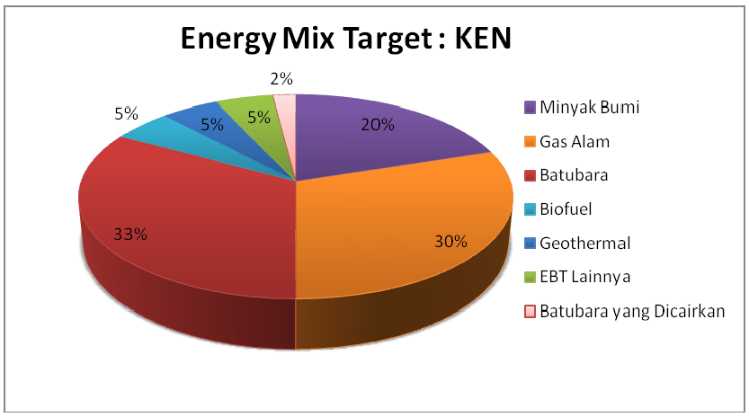
Gambar 1.1. Target energy mix Kebijakan Energi Nasional (KEN)
(Sumber : Tim CASINDO Nusa Tenggara Barat, 2011)
Dalam upaya pengembangan dan pemanfaatan energi angin, Lembaga Penerbangan dan Antariksa Nasional (LAPAN) telah melakukan riset dan pengembangan sejak tahun 1980- an. Kegiatan mencakup pengukuran data angin dan identifikasi lokasi yang potensial, rancang bangun, percontohan dan pemanfaatan sistem energi angin. Pengembangan diprioritaskan untuk mendukung energi pedesaan, mengingat baru sekitar 60 persen desa yang telah mendapatkan aliran listrik. Pelosok-pelosok desa atau lokasi terpencil sulit terjangkau jaringan listrik PLN. Sistem energi angin skala kecil dapat lebih cepat diimplementasikan pedesaan yang kebutuhan energinya relatif kecil dan spesifik.(Ginting D, 2007)
Sebagai sebuah negara kepulauan, Indonesia adalah Negara yang memiliki sumber daya energi yang sangat melimpah, salah satunya adalah sumber energi angin. Indonesia yang merupakan negara kepulauan dan salah satu Negara yang terletak di garis khatulistiwa menunjukkan, bahwa Indonesia memiliki potensi energi angin yang melimpah. Pada dasarnya angin terjadi karena ada perbedaan suhu antara udara panas dan udara dingin. Di daerah katulistiwa, udaranya menjadi panas mengembang dan menjadi ringan, naik ke atas dan bergerak ke daerah yang lebih dingin. Sebaliknya daerah kutub yang dingin, udara menjadi dingin dan turun ke bawah. Dengan demikianterjadi perputaran udara berupa perpindahan udara dari kutub utara ke garis katulistiwa menyusuri permukaan bumi dan sebaliknya suatu perpindahan udara dari garis katulistiwa kembali ke kutub utara, melalui lapisan udara yang lebih tinggi. Potensi energi angin di Indonesia cukup memadai, karena kecepatan angin rata-rata berkisar 3,5 - 7 m/s. Hasil pemetaan Lembaga Penerbangan dan Antariksa Nasional (LAPAN) pada 120 lokasi menunjukkan, beberapa wilayah memiliki kecepatan angin di atas 5 m/detik, masing-masing Nusa Tenggara Timur, Nusa Tenggara Barat, Sulawesi Selatan, dan Pantai Selatan Jawa.(Putranto A. dkk, 2011)
Tabel 1.1. Pengelompokan potensi energi angin, pemanfaatan dan lokasi potensial.
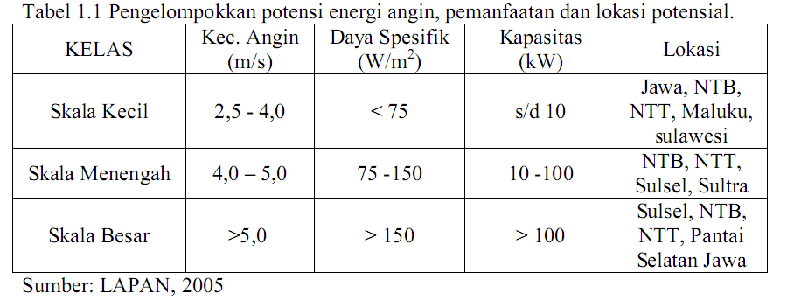
(Sumber : Tim CASINDO Nusa Tenggara Barat, 2011.)
Melihat data di atas menunjukkan bahwa energi angin sangat melimpah dimanfaatkan sebagai sumber penggerak kincir angin untuk menghasilkan energi listrik (SKEA).
Sistem Konfersi Energi Angin (SKEA) yang kita kenal adalah dua turbin angin pada umumnya yaitu turbin angin poros horizontal dan turbin angin poros vertikal merupakan salah satu jenis energi terbarukan yang memanfaatkan angin sebagai energi pembangkitnya. Karena angin terdapat dimana-mana sehingga mudah untuk didapatkan serta tidak membutuhkan biaya yang banyak. Karena listrik tidak dihasilkan langsung oleh alam maka untuk memanfaatkan energi angin ini di perlukan sebuah alat yang bekerja dan menghasilkan energi listrik. Diantaranya Alat yang digunakan adalah kincir angin. Kincir angin ini akan menangkap angin dan akan menggerakan generator yang nantinya akan menghasilkan energi listrik.(Ariyanto F, 2012)
Perlu adanya sebuah riset atau penelitian tentang turbin angin sumbu horizontal sebagai konversi energi angin menjadi energi listrik. Sehingga dalam pemanfaatannya dapat diketahui variabel apa saja yang mempengaruhi unjuk kerja atau performansi maksimum dari sebuah turbin angin.
Sebuah penelitian pada kincir delapan blade nilai Cp akan maksimal pada sudut 60⁰, pada sudut diatas 60⁰ harga Cp akan turun. Sedangkan pada kincir 4 blade harga Cp paling tinggi pada sudut 75⁰. Hal ini menunjukkan adanya pergeseran titik maksimum sebesar 15⁰. Semakin besar harga Cp menunjukkan blade berfungsi maksimal sebagai penangkap angin.(Andika M. N., 2007)
Dalam tulisan Humiston, Christoper J., 2006 juga menyebutkan tentang pengaruh jumlah blade dan solidity pada turbin angin dengan kecepatan angin rendah ketika jumalh blade semakin bertambah maka unjuk kerja turbin angin tersebut semakin baik dan semakin besar soliditynya maka semakin besar luasan tangkapan angin sehingga berpengaruh lebih baik terhadap unjuk kerja turbin angin.
Dari refrensi dan penelitian yang sudah ada maka penelitian kali ini ditujukan untuk memperoleh performansi turbin angin poros horizontal yang maksimal dengan mengetahui pengaruh jumlah blade dan radius chord pada turbin angin sumbu horizontal karena besar sudut serang sendiri sudah dijelaskan melalui penelitian yang memberikan kesimpulan bahwa semakin besarnya sudut serang maka semakin bagus atau maksimal pula performansi turbin angin yang dihasilkan.

  - Rumusan Masalah
Dalam penelitian ini, masalah yang akan dikaji adalah bagaimanakah pengaruh jumlah blade dan radius chord terhadap performansi Turbin Angin Sumbu Horizontal (TASH) di tinjau dari daya dan putaran yang dimiliki oleh turbin angin serta potensi pengembangan turbin angin sumbu horizontal bila dikaitkan dengan potensi angin yang ada didaerah NTB.

  - Batasan Masalah
Untuk memberikan penjelasan terhadap isi pembahasan agar permasalahan yang timbul lebih mengarah pada permasalahan semula, maka dalam penelitian ini dirasakan perlu adanya beberapa batasan permasalahan yang meliputi :
- Tipe turbin angin yang digunakan adalah Tipe Turbin Angin Sumbu Horizontal.
- Jumlah blade yang digunakan adalah 2, 3, 4 dan 5 blade.
- Dengan variasi radius chord dari blade sendiri yang dibuat menggunakan pipa pvc sebesar R1 = 45 mm R2 = 60 mm dan R3 = 75 mm, tipe blade taper linier.
- Perbandingan Hub dengan Tip adalah 5 : 1 untuk tiap radius chord.
- Diameter rotor yang digunakan adalah 80 cm.
- Besar sudut blade yang digunakan adalah 60⁰.
- Angin yang digunakan sebagai sumber angin berasal dari kipas angin berjarak 72 cm dari rotor turbin dengan pengarah angin pada kecepatan angin yang diasumsikan 4 m/s.
- Unjuk kerja yang di bahas dalam penelitian ini adalah Putaran, Torsi, Daya, Coefficient Power (CP) dan Tip Speed Ratio (λ) yang dimiliki oleh turbin.
- Tidak membahas tentang perhitungan perencanaan elemen mesin.
- Tidak membahas kerugian-kerugian pada turbin angin.

  - Tujuan Penelitian
Adapun tujuan dari penelitian ini adalah :
1. Untuk mengetahui pengaruh jumlah blade terhadap putaran, torsi, daya, Coefficient Power (CP), dan Tip Speed Ratio (λ) turbin angin.
2. Untuk mengetahui pengaruh radius chord terhadap putaran, torsi, daya, Coefficient Power (CP), dan Tip Speed Ratio (λ) turbin angin.

  - Manfaat Penelitian
Adapun manfaat dalam penelitian ini adalah :
- Kincir angin ini dapat digunakan sebagai salah satu aplikasi pemanfaatan energi terbarukan.
- Menggunakan kincir angin sumbu horizontal untuk pembangkit listrik.
- Untuk meningkatkan dan mengembangkan kreatifitas mahasiswa dalam bidang ilmu pengetahuan dan teknologi (IPTEK)
- Diharapkan mampu menghasilkan sistem yang ramah lingkungan dan dapat diaplikasikan skala kecil di daerah yang belum tersentuh listrik.
- Dalam pembuatan skala besar mampu menghasilkan energi listrik yang besar dan dapat diterapkan dalam masyarakat.

  - Hipotesis
Dugaan terhadap hasil yang akan diperoleh dalam penelitian ini yaitu dengan merancang bentuk profil, memperbesar radius chord dan memperbanyak jumlah blade pada turbin dapat meningkatkan unjuk kerja Turbin Angin Sumbu Horizontal (TASH).

